# Mycode-generator 安装与运行

## 先决条件:要装好Java7 和 Tomcat 7

检查

JDK 7

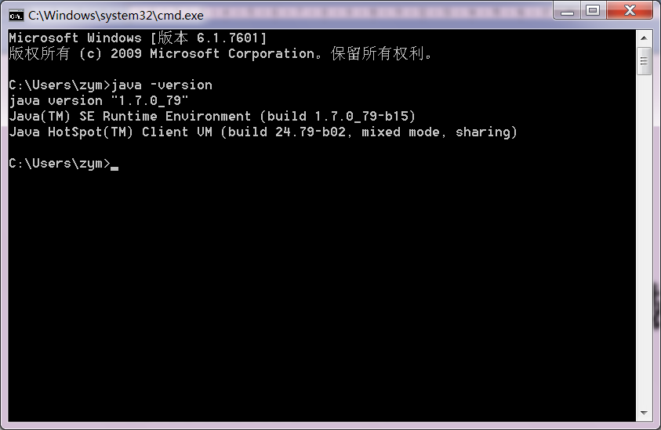

Tomcat7

安装好后访问<http://localhost:8080>

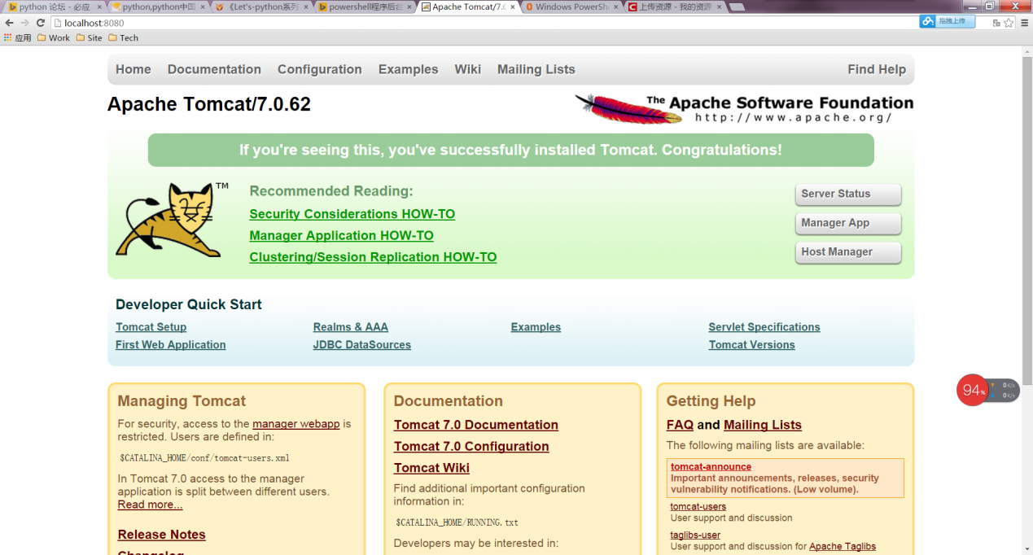

## Mycode-generator部署

### 将代码生成器war包部署在Tomcat 7 webapps目录

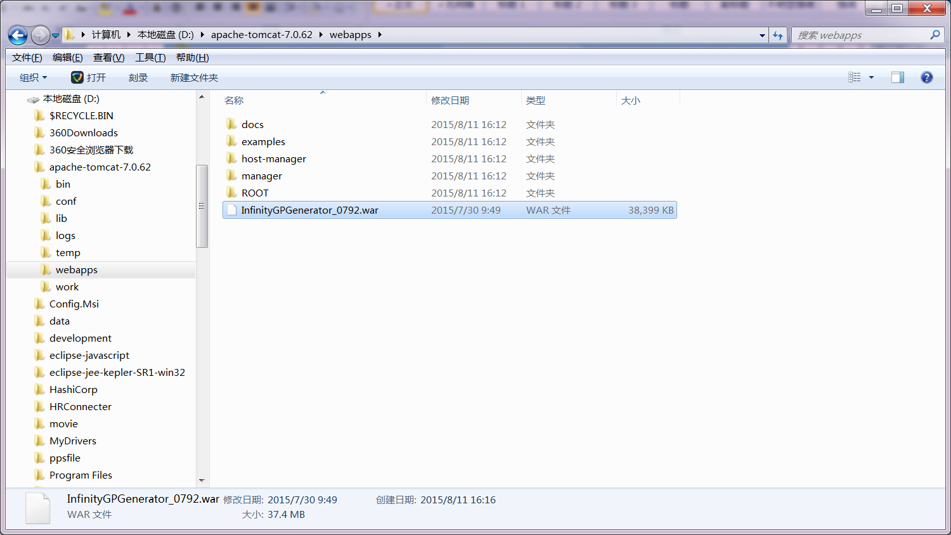

### 启动Tomcat

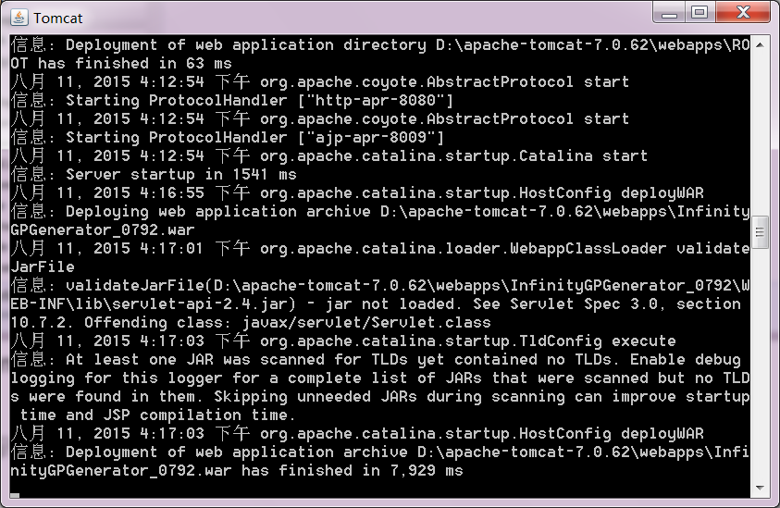

### 访问代码生成器

